|  |  |  |  |
| --- | --- | --- | --- |
| **PLATAFORMA** | Despliegue de lugares |  |  |
| **APLICACION** | API de lugares | Fecha | 28/08/2019 |

**Detalle del Requerimiento:**

[Endpoint] Explorar lugares o puntos de interés dado un texto de búsqueda y una ubicación

* Si no hay texto, se regresan N número de lugares cercanos
* Si no hay ubicación el endpoint regresa un error
* Los lugares deben ser reales, se puede utilizar APIs como las de Google o Foursquare
* Cada resultado debe incluir la distancia al usuario así como la información del lugar
* Habilidad para ordenar por distancia o popularidad (desde el query del API)
  + Solo regresar lugares que estén a 1 KM de distancia
  + Solo regresar hasta 100 lugares
* Este endpoint debe de seguir funcionando con resultados aunque se caiga el API externa que estás usando (Google, Foursquare, etc)

**Pruebas**

Si no hay texto, se regresan N número de lugares cercanos

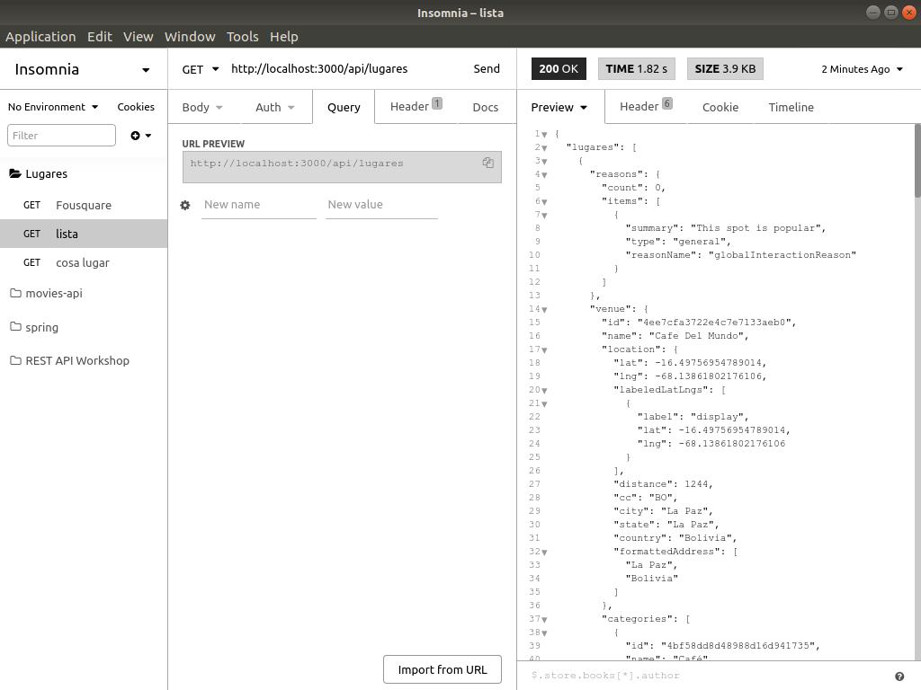

Si no hay ubicación el endpoint regresa un error

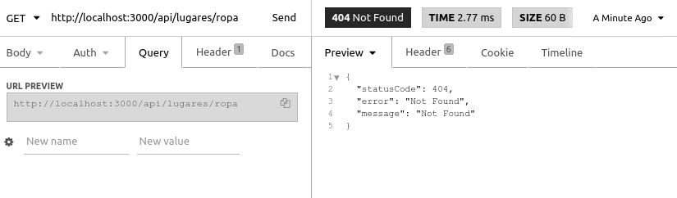

Los lugares deben ser reales, se puede utilizar APIs como las de Google o Foursquare

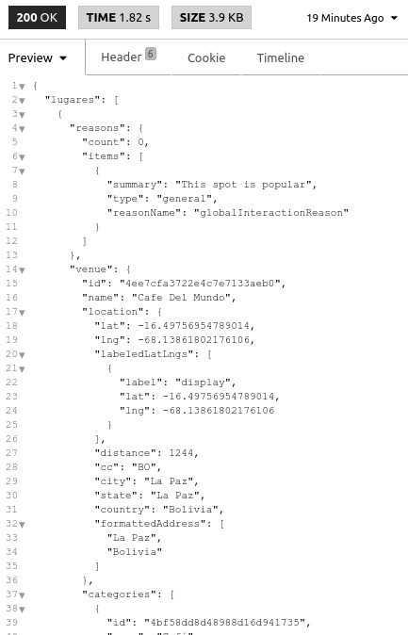

Cada resultado debe incluir la distancia al usuario así como la información del lugar

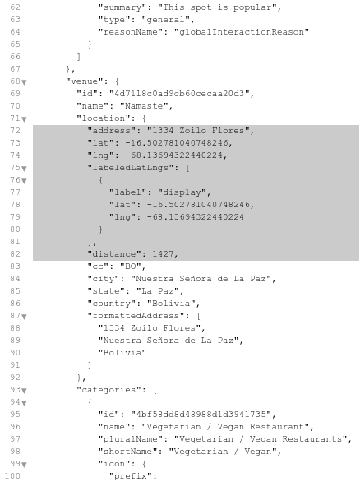

Habilidad para ordenar por distancia o popularidad (desde el query del API)

* + Solo regresar lugares que estén a 1 KM de distancia
  + Solo regresar hasta 100 lugares

Este endpoint debe de seguir funcionando con resultados aunque se caiga el API externa que estás usando (Google, Foursquare, etc)

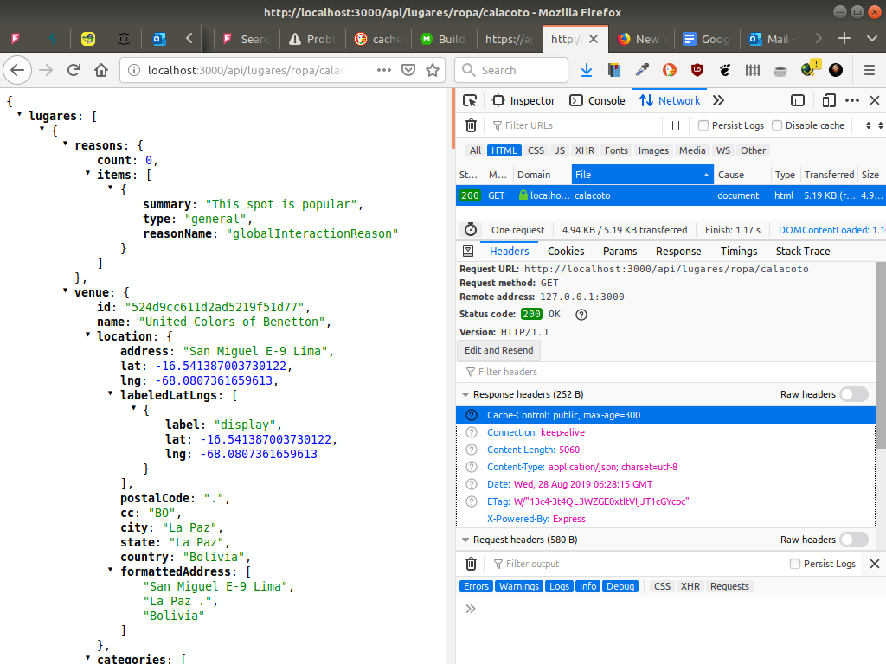

|  |  |  |
| --- | --- | --- |
| Conformidad de usuario de pruebas: | | |
| Nombre | Firma | Fecha |
|  |  |  |
| NOTA. - Después de haber revisado y probado el trabajo realizado para este requerimiento, doy mi conformidad para su ejecución en producción. | | |

|  |  |  |  |
| --- | --- | --- | --- |
| Responsable | Nombre | Firma | Fecha |
| Solicitud |  |  |  |
| Aplicación Informática |  |  |  |